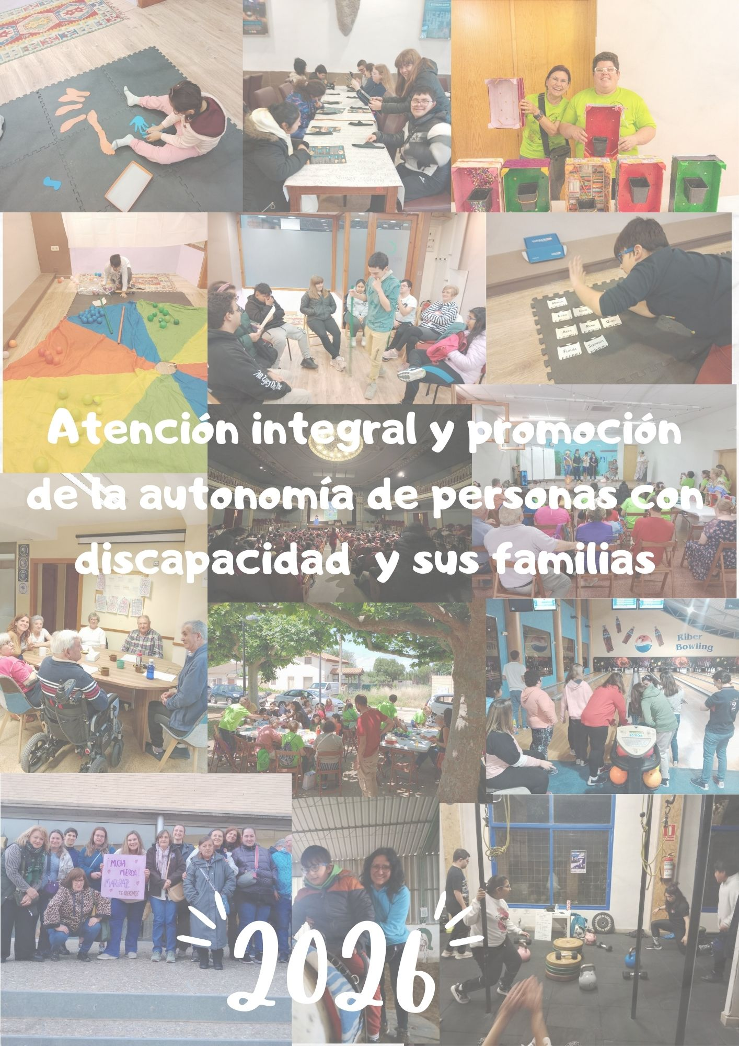

- INTRODUCCIÓN

Este 2025 hemos seguido comprometidos en la mejora de la calidad de vida de las personas con discapacidad y sus familias en procesos de intervención individuales, familiares, grupales y comunitarios. Además, este programa se ha visto reforzado con el proyecto de Equinoterapia y el programa ConVive, que trabaja en pro de la sensibilización y la inclusión en el entorno educativo de secundaria.

Se ha continuado apostando por una gestión de calidad a través del sello de Responsabilidad Social Corporativa concedido por el Gobierno de Aragón, realizando acciones que contribuyen a objetivos de planes más amplios y trasversales como son el Plan de Igualdad o el Plan de Responsabilidad Social Corporativa. En este sentido volver a remarcar que, como asociación, aunque nuestro primer y principal servicio es para con las personas con diversidad funcional, estamos convencid@s de que promover acciones y valores de solidaridad, responsabilidad y cuidado a nivel más amplio, nos enriquece como personas y como colectivo.

A pesar de estos avances, como se refleja a continuación, el volumen de trabajo impuesto es muy amplio y vemos necesaria realizar una revisión profunda tanto para prevenir el desgaste laboral de las profesionales contratadas, como para hacer frente a la sostenibilidad financiera de servicios y actividades, lo cual sigue acarreando un gran esfuerzo para una entidad pequeña como la nuestra.

Nombrar y agradecer a las entidades públicas y privadas que ayudan en la financiación: Comarca de Tarazona, Diputación General de Aragón desde las subvenciones asignadas a IRPF, Fundación ONCE y Fundación Ibercaja. También nombrar y agradecer el apoyo y acompañamiento, tanto de las personas que desinteresadamente aportan su trabajo voluntario, como de los profesionales de servicios públicos, asociaciones y entidades con quienes nos coordinamos, creando red y compromiso solidario. Nombrar también el apoyo de soci@s, y ciudadan@s que participa en nuestra iniciativa, gracias por sumar y ayudarnos a seguir construyendo este espacio.

- OBJETIVOS DEL PROYECTO

Los objetivos del proyecto siguen girando en torno a la finalidad de la Asociación que es “Favorecer la mejora de la calidad de vida de las personas con diversidad funcional, promoviendo su participación y su autonomía, así como su plena inclusión social”. Esta finalidad es amplia y abarca todos los aspectos del individuo, incluyendo a su vez tres ramas: la educativa, la sanitaria y la psicosocial. Los objetivos específicos a continuación planteados se han ido reforzando y actualizando a lo largo de estos últimos años y siguen siendo los referentes de nuestra actividad en el presente.

Señalar que los objetivos están orientados en dos direcciones: en primer lugar, estarían aquellos relacionados con la persona como promoción de la autonomía, apoyo y desarrollo en el área física, en el área educativa y/o en el área psicosocial. En segundo lugar, estarían aquellos relacionados con el trabajo desde el entorno más cercano, ya sea con la familia o con la comunidad, los cuales han vuelto a tener protagonismo este año.

1. Ofrecer un espacio de información, orientación y acompañamiento para personas con discapacidad y sus familias, incluyendo formación y apoyo en nuevas tecnologías.
➢INDICADORES: Número de atenciones realizadas. Grado de satisfacción del servicio.

Para la consecución de dicho objetivo se ha contado con el espacio de atención, asesoramiento y acompañamiento a personas con diversidad funcional y sus familias. Para la medición de este objetivo hemos utilizado el instrumento de registro que aparecen en el Anexo IX, aunque se ha planteado renovar esta recogida de información en este espacio para digitalizarla, hacerla más ágil y práctica. Las atenciones han sido mayoritariamente presenciales en horario de atención al público; con cuestiones relacionadas con los servicios que prestamos, asesoramiento y orientación en temas legales relacionados con la discapacidad, salud, facilitación en el uso de nuevas tecnologías y tutorización en gestiones telemáticas como citas y otros trámites…etc., También se ha trabajado con cita previa para atenciones que requieren más tiempo de dedicación.

Como indicadores de referencia se han contabilizado el número de atenciones, incrementándose ligeramente en relación al año pasado con un total de 578 atenciones y con más de 141 usuarios diferentes, siendo la mayoría de ell@s soci@s de la Asociación (o familiares de los mismos). El grado de satisfacción del servicio por parte de soci@s y usuarios ha sido ALTO en más del 90% de las atenciones, dándose además espacios de diálogo y escucha de los diferentes procesos cuando ha sido necesario. En general, se ha dado respuesta a todas las demandas y a las que no se ha podido, se ha derivado convenientemente.

2. Ofrecer un servicio de apoyo a niñ@s y adolescentes con necesidades especiales para el desarrollo integral de los mismos.
➢ INDICADORES: Número de participantes. Número de sesiones de apoyo para cada niño. Grado de consecución de los objetivos de trabajo propuestos. Nivel de adecuación de la actividad a las necesidades y objetivos propuestos para cada un@ de los niñ@s/adolescentes.

Durante este año hemos podido dar servicio a algunas de las solicitudes pendientes que teníamos del año pasado, pasando de 17 usuarios atendidos a un total de 21 niñ@s y adolescentes. Después de hacer una valoración de las necesidades de cada caso en conjunto con la familia, profesoras y orientadoras, y priorizando atender a las nuevas solicitudes que se quedaban sin servicio de atención temprana, el número de sesiones que se han realizado por niñ@ ha sido de una hora cada quince días, también una a la semana y en algunos casos de dos o de tres, recibiendo un total de 16, 32, 64 y 96 sesiones al año respectivamente. Considerando que en los casos de 1 sesión cada quince días y 1 a la semana es escaso para poder dar un servicio adecuado. A pesar de haber aumentado el número de niñ@s, todavía hay 3 solicitudes que están esperando ser atendidas, ya que a lo largo de año han ido surgiendo nuevas.
Los objetivos específicos planteados han estado relacionados con la autonomía, la autoestima, el autoconocimiento y la adquisición de recursos y habilidades para mejorar las áreas que necesitan. En el caso de los nuevos usuarios los objetivos se han enfocado sobre todo en el área de la comunicación, conexión con el entorno y el autocontrol. Se han realizado actividades para trabajar cuerpo, habilidades cognitivas, emocionales y relacionales, con una base funcional aplicable a la vida diaria. Todas las actividades han sido elegidas partiendo de la motivación de los propios niñ@s y adolescentes y buscando una finalidad para su propio avance, estando plenamente adaptadas a sus necesidades y respondiendo al proceso de trabajo a desarrollar.

La valoración de la consecución de objetivos concretos en general es positiva; en el caso de los más mayores la mejora en la autonomía, y adquisición de la responsabilidad de sus propios aprendizajes sigue en aumento, son ell@s l@s que proponen sus proyectos para desarrollar las áreas que necesitan, eligiendo qué trabajar y cómo hacerlo. Han mejorado en lectoescritura, realizando una buena entonación y pausas adecuadas al mensaje leído; también en la grafía y orden en la estructura del texto, en la identificación adecuada del sonido del fonema y en la correcta reproducción de la grafía correspondiente. Por último, destacamos el desarrollo óptimo de la capacidad de esfuerzo y disfrute por el aprendizaje.

En el caso de l@s más pequeñ@s, ha habido dos niños con avances muy significativos a nivel relacional y de comunicación, han pasado de no hablar a penas y comunicarse solo con sistemas alternativos de comunicación (SAAC), a utilizar el lenguaje oral a través de palabras y en algunas ocasiones, frases de dos palabras. Destacar el caso de otros dos niñ@s que han mejorado en el autocontrol y el mantenimiento de la atención en el desarrollo de la actividad

pasando de mantener la atención durante un minuto escaso a conseguir estar 10 minutos con una misma actividad. Y por último, en el caso de l@s nuevos niñ@s y debido a su incorporación en esta última etapa del curso escolar, los avances todavía están en proceso, aun así, se valora positivamente el vínculo que se está creando ya que disfrutan viniendo a la actividad. También hay casos en que los avances son muy muy lentos, por lo que es necesaria una mayor estimulación aumentado las horas de atención. Por ello se plantea la contratación de una terapeuta ocupacional para cubrir estas necesidades.

3. Desarrollar espacios de crecimiento personal, de convivencia positiva e inclusión para jóvenes y adolescentes con discapacidad.
- INDICADORES: Número de participantes. Grado de consecución de los objetivos propuestos. Nivel de motivación, participación, autonomía y emprendimiento de los diferentes jóvenes y del grupo. Adecuación de la actividad a las necesidades y objetivos propuestos.

Para la consecución de este objetivo se desarrollan dos servicios grupales: el club de ocio y el Taller de habilidades sociales. En el club de ocio contamos con 11 participantes y en el de habilidades con 8 participantes. Este año en el grupo de habilidades ha habido algo de movimiento, ya que ha habido dos solicitudes nuevas, de las cuales uno de los casos solo ha demandado el servicio durante un mes y otro usuario, que empezó el año pasado, se ha dado de baja por dificultades para asumir su discapacidad. Con respecto al Club de Ocio, has habido dos nuevas incorporaciones, las cuales se muestran muy contentas con las actividades y motivadas con el programa.

El Club de Ocio sigue siendo un espacio de autogestión del ocio y tiempo libre donde cada una expresa, propone, planifica, organiza, coordina y ejecuta sus inquietudes de desarrollo y crecimiento personal, buscando además del disfrute, la mejora y el aprendizaje de habilidades que le sirven para la vida. Buscan cuidar su cuerpo, por dentro y por fuera, sus emociones, sus destrezas, proponiendo formaciones, talleres, etc. Por ello consideramos que se ha conseguido cumplir el objetivo sobradamente. De hecho, cada vez necesitan menos acompañamiento y en muchas ocasiones éste existe más por tranquilidad de las familias que por necesidad de las chicas. Las demandas de mejora del servicio en este grupo siempre han sido de mayor actividad en fin de semana y fuera del entorno cercano y este año se han podido ofertar más opciones de salidas y actividades, gracias a la colaboración del voluntariado.

Respecto al taller de habilidades sociales, los objetivos especifico planteados han sido mejorar la autoestima, fomentar la empatía, trabajar en habilidades comunicativas como la escucha activa, asertividad, comunicación no verbal, etc. Se mantuvo como prioritario la resolución de conflictos, ya que a pesar de ser algo trabajado el año pasado, han seguido surgiendo conflictos dentro del grupo y eso ha requerido mayor profundidad en el trabajo.

También se ha tenido que enfocar en el conocimiento del grupo para acoger a las nuevas solicitudes, aprender estrategia de cómo hacer amigos y por último se ha introducido el trabajo sobre relaciones afectivas debido a que había una pareja dentro del grupo que ha dejado de ser pareja.

Todas estas experiencias dentro del grupo han permitido un aprendizaje mucho más real que se dan en experiencias del día a día: conocer a gente nueva y adaptarte a ella, ser conscientes de que nuestras palabras o acciones pueden provocar malestar en otras personas, y que otras personas nos pueden dañar, muchas veces de forma inconsciente. Se han dado situaciones complicadas fuera de la asociación, como rechazos, acosos, conflictos familiares. Por otro lado, dichos usuarios, han encontrado un espacio de apoyo y ayuda dentro del grupo para poder desahogarse y buscar soluciones de forma conjunta. Por todo ello, consideramos que se han cumplido los objetivos planteados.
También destacar que se han realizado más actividades inclusivas con este grupo algo muy positivo porque es un grupo con muchas resistencias a exponerse fuera de la asociación y tener encuentros con personas fuera de la misma.

4. Favorecer la promoción de la autonomía, prevenir el deterioro físico y contribuir a un envejecimiento activo en las personas con diversidad funcional.
➢ INDICADORES: Número de personas atendidas. Grado de consecución de los objetivos propuestos. Nivel de satisfacción y valoración objetiva y subjetiva de la propia persona. Adecuación de la actividad a las necesidades y objetivos propuestos.

En la búsqueda de este objetivo, tiene un papel fundamental el servicio de fisioterapia, en el que se trabaja tanto de manera individual en diferentes espacios (sala, exterior, piscina o Equinoterapia) como de manera grupal con Pilates terapéutico, espalda sana, aquagym o la actividad de psicomotricidad para adolescentes. Además de la atención personal e individualizada, en muchas ocasiones se asesora a personas que acuden a la Asociación en busca de información acerca de sus patologías, orientando, aconsejando o derivando a otros profesionales en función de las necesidades.
En lo que al ámbito individual se refiere, este año 2025, se han atendido a 72 personas diferentes entre niñ@s, adolescentes y adultos; algunos con una mayor frecuencia y sesiones programadas (semanal o quincenal), y otros en situaciones puntuales, en función de las características de la patología y de la disponibilidad del servicio.
En la medida de lo posible, se ha trabajado en coordinación con las diferentes entidades que han atendido o atienden a nuestros usuarios: Atención Temprana, fisioterapia privada, fisioterapia en el colegio… Y todas las sesiones se basan en las necesidades y gustos de la persona para conseguir una mayor adherencia al tratamiento, desde un enfoque integral, procurando avanzar no en los objetivos propuestos en cuanto a la fisioterapia, sino también en

otros aspectos relacionados con la mejora de su calidad de vida día a día, su autonomía y estado de ánimo, fundamental para una mejora global en sus patologías.

Al evaluar nuestro servicio de fisioterapia de manera anual, se ha obtenido una valoración positiva tanto de los propios pacientes como de las familias en todos los aspectos: atención y acompañamiento, mejora física y emocional, y por lo tanto mayor bienestar y calidad de vida.
Hablando de la atención grupal, se han atendido 112, existiendo cuatro grupos de Pilates, nueve grupos de espalda sana y un grupo de aquagym. Se realizan sesiones semanales, es decir, una media de 40 sesiones por curso en cada grupo con una duración de 50 minutos.
Se ha decidido mantener la ratio de personas por grupo en 9 o 10 participantes, ya que, a pesar de existir una alta demanda, es la única manera de realizar una sesión de trabajo bien guiada, bien realizada y bien corregida en caso de ser necesario, puesto que la mayoría de personas presentan algún tipo de dolencia. Se trata de un espacio inclusivo de personas con discapacidad y personas con patologías varias, en el que se favorece el encuentro a través del ejercicio y el autocuidado que repercute no solo en el estado físico, sino también en el mental-emocional, cumpliendo los objetivos planteados con un nivel de satisfacción muy alto (una media superior a ocho sobre diez).

5. Potenciar la corresponsabilidad, la gestión positiva de emociones y las relaciones afectivas saludables en las personas con discapacidad y su entorno más cercano.
- INDICADORES; Número de personas atendidas y número de sesiones realizadas. Grado de consecución de los objetivos propuestos (individuales o grupales). Nivel de satisfacción y valoración objetiva y subjetiva de la propia persona. Adecuación de la actividad a las necesidades y objetivos propuestos. Grado de satisfacción de la actividad/servicio.

Durante este año se ha implementado, además del espacio de escucha y acompañamiento desarrollado por la trabajadora social, un espacio de atención psicológica. En el primero se han atendido 12 personas, siendo este un espacio de desahogo emocional, escucha activa y apoyo/orientación en diferentes áreas de la vida. Estas atenciones se han dado de manera puntual o con procesos de seguimiento a corto plazo, con un total de 42 atenciones individuales vía presencial o telefónica.

En los casos en los que se ha visto necesario realizar un abordaje más terapéutico la intervención se ha dado por parte de la psicóloga, ha tratado cuestiones relacionadas con la gestión de emociones, dificultades en tareas de cuidado y/o crianza o depresión. Este servicio se ha activado durante este último trimestre del año. Se han atendido a 15 personas a nivel psicológico, de estas, 6 son adultas, 2 adolescentes, 2 niños y 5 familias. Con un total de 43 atenciones presenciales.

A esta intervención individual hay que sumar la intervención grupal las cuál se realiza a través de los talleres inclusivos de promoción de la salud, crecimiento y bienestar personal, en los que la principal herramienta utilizada ha seguido siendo la Atención Plena y la toma de conciencia de procesos tanto corporales como cognitivos y emocionales. En ellos han participado 42 personas diferentes (12 de ellas personas con discapacidad, 10 familiares/cuidadores); se han realizado un total de 33 sesiones, contando los dos ciclos y un taller de introducción al Mindfulness. Se valora que se han alcanzado un 80% de los objetivos; especialmente aquellos relacionados con la adquisición de herramientas que favorecen estados internos positivos y una gestión emocional más satisfactoria y coherente. Habría que incidir más en los objetivos relacionados con la comunicación, ya que en los talleres se realizó un acercamiento al proceso, el cuál habría que ir reforzando para que las diferentes habilidades a desarrollar se asienten. El grado de satisfacción sigue siendo muy elevado, con medias entorno al 9 sobre diez.
A nivel general se ha ido avanzando en los objetivos propuestos a nivel individual y grupal, tanto en relación al conocimiento y puesta en práctica de las herramientas, como a nivel de autocuidado físico, emocional y relacional. Además, en los diferentes grupos al promoverse espacios escucha y humanidad compartida se dan relaciones de apoyo mutuo muy enriquecedores. Igualmente se valora que el compromiso de las personas que participan más establemente contribuye a un avance más amplio y se ve necesario apostar por estrategias de seguimiento que ahonden en la corresponsabilidad del proceso evaluativo. La media del nivel de satisfacción global del curso sigue superando el nueve sobre diez. Finalmente destacar la metodología de los cursos como altamente adecuada para trabajar este objetivo ya que el desarrollo de la Atención Plena permite a la persona un contacto con su realidad interna más amable y sin juicio; de esta manera se favorece la apertura, se amplía la perspectiva y la conciencia de un@ mismo y de los demás, generando herramientas psicoemocionales positivas, muy necesarias para transitar la vida.

6. Crear un espacio de apoyo, formación y encuentro para familiares y cuidadores de personas con discapacidad.
➢ INDICADORES; Se realiza al menos una sesión mensual como espacios de encuentro y apoyo, y/o formación. Número de participantes. Grado de participación, nivel de satisfacción y valoración objetiva y subjetiva de l@s participantes.

Regularmente se mantiene contacto individual o en pequeño grupo con las familias para hacer seguimiento de niñ@s y jóvenes, siendo la mayoría de estos contactos vía telefónica, y con los más pequeños en las salidas o entradas de los mismos en la actividad, priorizando los espacios de atención presencial en el momento de cierre de ciclo escolar o en caso de mediaciones para el acompañamiento en la resolución de conflictos o de gestión familiar. Se da acompañamiento por parte de la trabajadora social, psicóloga y maestra de educación especial. A este nivel se ha dado atención a treinta y dos familias, las cuales valoran como muy positivo el proceso de acompañamiento y trabajo conjunto, por eso consideramos que el presente objetivo se cumple.

Después de varias demandas familiares a nivel individual con respecto a la relación padre-hij@, hemos establecido una nueva modalidad para trabajar en grupo. Cada familia propone temas de interés, inquietudes y necesidades personales y después, se abordan de forma conjunta con la psicóloga y la trabajadora social.
A raíz de esta propuesta, hemos realizado varios talleres sobre la paciencia, los límites y la parentalidad positiva para las familias. El taller sobre límites fue muy valorado: todas las participantes consideraron que es necesario más formaciones de este tipo, por lo que establecimos esta modalidad como la prioritaria.

Desde la asociación nos gustaría seguir ofreciendo este tipo de formación a las familias por hay mucho interés, pero muchas veces es complicarlo sacarlo adelante por la dificultad en hacer coincidir los horarios de trabajo entre las familias.
Señalar que en las encuestas a las familias sobre los servicios de Pierres, el grado de satisfacción ha sido alto, y que la mayoría de las demandas están enfocadas a dar más cantidad de servicio a sus hij@s/familiares.

7. Potenciar el asociacionismo, la coordinación y la creación de tejido social cooperativo.
- INDICADORES: Número de entidades y servicios con los que nos coordinamos. Numero de sesiones coordinación. Valoración de las mismas. Participación en foros y actividades comunitarias. Número de soci@s participantes y nivel de implicación en las actividades y propuestas de la Asociación.

Este objetivo se alcanza ampliamente ya que mantenemos un alto compromiso con la comunidad en la que trabajamos a todos los niveles. Dentro de las actividades de coordinación hemos desarrollado cuarenta y siete acciones (con un total de 15 profesionales, entidades y/o servicios), las cuales han variado en formato, combinándose presenciales, telefónicas y correo electrónico. De estas coordinaciones, diez han correspondido a la Mesa Social donde participamos con el resto de entidades sociales que trabajan en la Comarca y tres con la Mesa por la Inserción Sociolaboral enfocada a favorecer la inserción laboral del colectivo de personas con discapacidad. En materia de accesibilidad física hemos seguido coordinándonos con la concejalía de urbanismo de nuestra localidad y con la Fundación Tarazona Monumental.

Además, hemos colaborado y participado en acciones comunes como la Feria del Voluntariado, municipales (Apoyo en las Actividad de deporte inclusivo) o de apoyo a otras entidades (talleres de Mindfulness con el Centro de Rehabilitación Psicosocial). También hemos seguido apoyando y participando en otras plataformas como COCEMFE (a nivel regional) y ASOMO (a nivel local) en la medida que se ha requerido.

Finalmente, hemos seguido realizando actividades de encuentro y convivencia; sensibilizando y visibilizando el trabajo que realizamos (acciones en centros educativos y ciclos formativos), promoviendo nuestros valores a través de acciones en redes y también a

través del calendario solidario 2026 junto a la ACT (Asociación de comerciantes de Tarazona), con fotografías y frases que reflejan nuestro sentir como asociación. En estas actividades han participado de manera directa más de doscientas personas a lo que añadir que la Asociación ya cuenta con 480 soci@s, lo que es una gran cifra para una entidad de ámbito comarcal como la nuestra.

Señalar que el nivel de satisfacción en relación a estas actividades ha sido elevado y la valoración muy positiva, por lo que podemos dar por alcanzado ampliamente este objetivo.

- ACTIVIDADES

❖ SERVICIO DE ATENCIÓN, ACOMPAÑAMIENTO Y ASESORAMIENTO A PERSONAS CON DISCAPACIDAD Y SUS FAMILIAS.

Este es el espacio de atención al público en horario abierto de 10h a 13h de lunes a viernes y en horario de tarde con cita previa a excepción del mes de agosto que la Asociación permanece cerrada por vacaciones.

Este año las atenciones han sido mayoritariamente presenciales; con cuestiones relacionadas con los servicios que prestamos, aspectos legales, laborales y de salud (derechos y reclamaciones, tarjetas de movilidad, recursos profesionales y médicos…) y también más procesuales: cuestiones relacionadas con el cuidado y la atención, desahogo emocional ante situaciones que generan estrés… etc., así como solicitudes referentes a la bolsa de cuidadores (puesta en contacto entre personas que se quieren dedicar a las tareas de cuidado y familias). Además, hemos implementado este espacio como un espacio de asesoramiento en nuevas tecnologías, facilitando y acompañando el aprendizaje en gestiones telemáticas como citas, solicitudes de becas, solicitud de renovación de valoraciones de grado de discapacidad…etc.

Señalar que éste es un espacio también de acogida de necesidades, propuestas y demandas que luego pretendemos canalizar a través de las diferentes actividades desarrolladas. Finalmente añadir que también se realiza un servicio de préstamo de Biblioteca de salud, con libros relacionados con la discapacidad y la salud en general, habilidades sociales, atención temprana y psicomotricidad, crecimiento personal… que a menudo nos sirven de apoyo para acompañar los procesos anteriormente nombrados.

❖ ATENCIÓN INDIVIDUAL A NIÑ@S Y ADOLESCENTES CON NECESIDADES ESPECIALES.

Aunque en este servicio hablamos de atención individual, nos referimos a atención individualizada, es decir, se trabaja en grupos muy reducidos (no más de tres niñ@s) ya que así se promueve que la atención sea cercana y se pueda responder a cada uno de sus ritmos y necesidades. Este trabajo suele realizarse en sala, complementado con la terapia asistida con caballos. Como actividad grupal, estaría el Taller de habilidades sociales enfocadas a fomentar la autonomía en las tareas de la vida diaria.

En este servicio es donde se atiende a niñ@s y a adolescentes, señalar que las características de l@s niñ@s que participan en esta actividad son amplias y variadas: síndrome X-frágil, síndrome Down, síndrome de Mc Kusik, trastorno del espectro autista, déficit de atención, retraso generalizado en el desarrollo, dolencias físicas tipo hipotonía muscular, distrofia muscular…, etc. Todos con distintos grados de discapacidad en límites que oscilan de moderado a grave.

Este año se ha continuado con las actividades de inclusión, que suponen una apuesta por generar espacios de encuentro e interrelación, que han contribuido a eliminar estereotipos para que las nuevas generaciones normalicen y se enriquezcan con la diversidad. Desde la Asociación hemos considerado que esto es un valor para tod@s los niñ@s y jóvenes que han participado de las actividades, ya que a través de estos espacios se estimula claramente la empatía, el afecto, la autoestima y las habilidades socioemocionales de l@s participantes. Aun así, consideramos que es necesario valorar más opciones ya que en los grupos de más mayores hay personas que siguen teniendo resistencias a realizar actividades con otros adolescentes/jóvenes sin discapacidad; para avanzar en esto, se está desarrollando un programa de sensibilización y promoción de valores en el Instituto de nuestra localidad, para que esta visión positiva y enriquecedora de la diversidad vaya calando.

Señalar que igualmente los espacios desarrollados han permitido a su vez que se siga ampliando el conocimiento de la asociación y su trabajo dentro del propio entorno comunitario.

Atención individual en el área de educación especial para niñ@s y adolescentes con necesidades especiales que necesitan apoyo y estimulación en los siguientes bloques: habilidades de la vida diaria, autonomía en los hábitos de organización y planificación, identificación y regulación de emociones, adquisición y mejora de la lecto escritura, mejora de las funciones ejecutivas, relajación, desarrollo del autocontrol, de la capacidad expresiva, razonamiento matemático, habilidades sociales, desarrollo comunicativo…, etc. La mayoría de las sesiones de atención psicopedagógica se complementan con una sesión mensual de Equinoterapia, donde los contenidos a trabajar se trasladan al espacio del caballo y allí lo hacen mucho más motivad@s.
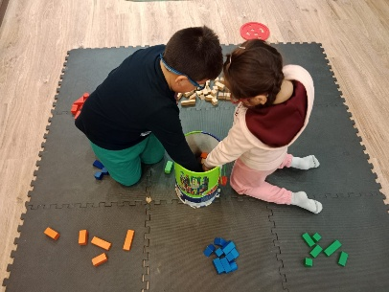
Durante este año, con los casos de niños de nueva incorporación se ha trabajado sobre todo fomentar vinculo de confianza para que disfruten de la actividad, crear pequeñas rutinas de trabajo e introducir sistemas alternativos de comunicación (gestual y pictogramas); ya que son casos con autismo que no tienen adquirido el lenguaje oral. En el resto de los niños con TEA se ha continuado con actividades para el desarrollo de la comunicación oral; en algunos casos de niños con Pluridiscapacidad las actividades realizadas han estado enfocadas en la estimulación sensorial y en fomentar espacios de conexión con el entorno, sin dejar de trabajar en todos los casos para mejorar el autocontrol de la frustración y la atención mantenida en la una actividad.

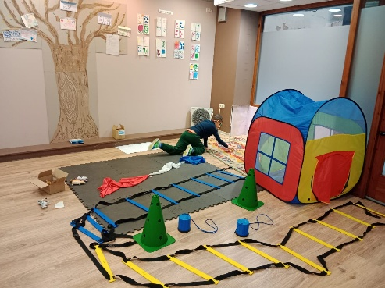
Con el resto de l@s niñ@s y adolescentes, se ha continuado con el trabajo de fomentar la autonomía en el desarrollo de las tareas escolares y también en habilidades de la vida diaria haciendo hincapié en el razonamiento matemático enfocado al manejo del dinero. A nivel de desarrollo de la lectoescritura seguimos con el proyecto de elaboración de un recetario de cocina donde se incluyan todas las recetas que se han elaborado en la asociación. Este libro de recetas se publicará para divulgación y sensibilización.
Añadir que las actividades realizadas están adaptadas a sus necesidades, se utilizan los apoyos correspondientes (programas informáticos, material de estimulación sensorial, pictogramas, recursos expresivos, materiales manipulativos…) y se trabaja mucho a través de juegos y dinámicas interactivas que son motivadoras para el aprendizaje. Siempre priorizando el centro de interés de cada uno de ell@s. En general, se valoran muy positivamente los avances de los niñ@s, tanto de los objetivos principales propuestos como en los que trabajamos trasversalmente.

Atención individual en el área de fisioterapia: En 2025 se ha atendido de manera individual en torno a setenta y dos personas con discapacidad y cuidador@s. Entre estas personas, existe un amplio rango de edad y patologías, planteando una intervención que atienda las necesidades específicas de cada persona y su discapacidad, pautando ejercicios según las diferentes capacidades afectadas, y/o utilizando técnicas de fisioterapia manual o instrumental como masoterapia, masaje funcional, cyriax, punción seca con o sin electro estimulación…etc. También se han recomendado hábitos para a mejora de la autonomía y de la calidad de vida.
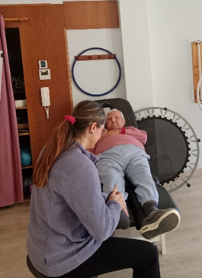
En las nuevas incorporaciones se ha realizado una anamnesis y una valoración inicial con el fin de establecer los objetivos que iban a ser trabajados. En todo momento, se ha hecho participe al paciente y a sus familiares para establecer estos objetivos, en funciones de sus intereses y necesidades. A medida que se ha avanzado en el tratamiento, se han ido reevaluando y actualizando tanto los objetivos con el tratamiento.
El grado de satisfacción de los usuarios se ha evaluado a través de diversas encuestas, obteniendo altos porcentajes en todos los ítems. En la mayoría de los casos, se ha observado una mejora significativa de la sintomatología o una ralentización en la progresión de sus dolencias, repercutiendo por tanto positivamente en la calidad de vida y el bienestar físico y emocional de l@s pacientes.
Como aspecto a tener en cuenta para mejorar el servicio, podemos hablar de la necesidad de poder aumentar el número de sesiones, ya que la mayoría de ell@s reciben una intervención semanal o quincenal y en ocasiones, se valora como necesario el poder realizar más sesiones para mejorar síntomas y así tener una mejora más significativa de su patología.

- Atención y orientación, acompañamiento en procesos de dificultad y atención psicológica. Durante este año se han atendido cuatro personas en esta área de forma presencial, ofreciendo un espacio terapéutico de expresión y de escucha al diálogo interno, para que cada quien pueda observar las emociones, los conflictos o las necesidades que existen en su mundo interno, con la guía y las herramientas que aporta una profesional de la salud mental, siempre desde el respeto y la mirada compasiva.
De los procesos que se han acompañado en esta área dos estaban relacionados con conflictos y necesidades propias del proceso de madurez y crecimiento de la adolescencia en un adolescente con discapacidad intelectual y otro hermano-cuidador de niño con autismo que estaba teniendo dificultares en la relación con sus padres.
Hemos trabajado en el terreno de la gestión emocional, facilitando herramientas de autorregulación para abordar conflictos relacionados con sostener emociones que pueden abrumarnos y llevarnos a sintomatologías de ansiedad y/o depresión.
Nuestra mirada pretende aportar herramientas de autoconocimiento y crecimiento personal que permitan no solo contar con un espacio de “ventilación”, beneficioso en sí mismo, sino también de cambios hacia conductas y hábitos de vida más cuidadosos y saludables.

Taller de habilidades sociales: Este año continuamos con un total de cuatro preadolescentes con una franja de edad desde los 13 hasta los 20 años (uno de ell@s con amplio retraso madurativo). El taller tiene una duración de dos horas semanales y los objetivos del taller son fomentar la autonomía en las habilidades de la vida diaria, aumentar la autoestima, mejorar y fomentar las relaciones entre iguales, el autoconocimiento y aprender a expresar necesidades y sentimientos, respetando la de los otros, favoreciendo un mayor equilibrio relacional y emocional en el grupo.
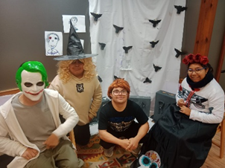
La dinámica del taller ha consistido en un espacio inicial de comunicación para expresar las inquietudes, necesidades y estados emocionales de cada uno, después se desarrollaba la actividad en sí y se daba un cierre con juegos propuestos por ellos y una valoración de la sesión con recordatorio de lo que se haría en la siguiente.
Comentar que el usuario que se incorporó el año pasado ha ido poco a poco creando un vínculo afectivo importante con sus compañeros, mostrándoles afecto y ayuda, disfruta mucho de las

actividades y cada vez expresa más sin cohibirse, ya que es un chico muy tímido y reservado.

Como cada año, al inicio de cada trimestre se han planificado las actividades del mismo, las propuestas han sido: fiestas tematicas (halloween, navidad, cumpleaños, etc…), actividades deportiva, con la visita de un gimnasio al que asiste uno de los compañeros y propuesta de hacer un gimnasio en Pierres, talleres artisiticos (pintura, manualidades, canto) y salidas o excursiones. Entre ellas la actividad más exitosa y motivadora para ell@s sigue siendo los talleres de cocina, donde ellos debaten que recetas realizar, planifican que ingredientes son necesarios, cuando comparlos, repartiendose entre ellos las tareas de recoger de las estanterías, llevar el carrito, pagar y llevar la bolsa de la compra; cada vez son más autonomos tanto en la planificación como en el desarrollo de la receta, asumiento que hay que recoger y limpiar al final. Queda mejorar la instauración de limpieza más a fondo de la cocina y de los paños y delanteles en la lavanderia, esto último a alguno les cuesta un poco más por vergüenza.
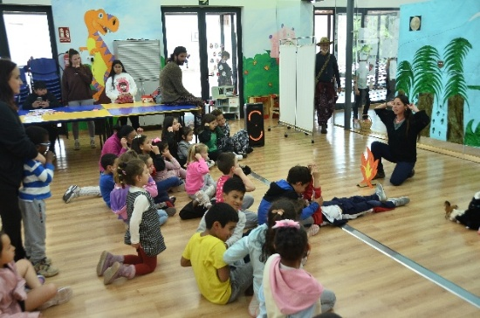
Por último, se han seguido desarrollado las actividades inclusivas entre las que destaca la realización de un cuentacuentos que es representado en la ludoteca municipal de Tarazona. El cuentacuentos es un proyecto ya instaurado que cada año toma más protagonismo ya que participan cada vez más voluntarias y usuarios de otros grupos de la asociacion creando un espacio de encuentro entre personas con un interés comun, las artes escenicas. Además, el grupo de habilidades cada año mejora en el desarrollo del mismo esforzándose y trabajado muchísimo, preparando vesturaios y escenarios, y ensayando durante muchas sesiones. Todo ese esfuerzo ha contribuido a que mejoren en la lectoescritura, la memoria, la expresión oral y corporal; además de empoderarles y desarrollar su autoestima.

Además, estas actividades se han complementado con la actividad de atención individual en Equinoterapia que se desarrolla en el Centro Ecuestre “Campo Alegre” y los Campamentos inclusivos, que se recogen en la memoria correspondiente, incluida igualmente en el apartado de Anexos.

Por último, se han seguido desarrollado las actividades inclusivas entre las que destaca la realización de un cuentacuentos que representaron en la ludoteca municipal de Tarazona, el cual se podido volver a realizar gracias a la participacición de voluntariado En dicha actividad los chic@s se han esforzado y trabajado muchísimo, preparando vesturaios y escenario, ensayando durante varias sesiones y ha contribuido a mejorar en

la lectoescritura, la memoria, la expresión oral y corporal; además de empoderarles y desarrollar su autoestima.

Además, estas actividades se han complementado con la actividad de atención individual en Equinoterapia que se desarrolla en el Centro Ecuestre “Campo Alegre” y los Campamentos inclusivos, que se recogen en la memoria correspondiente, incluida igualmente en el apartado de Anexos.

 CLUB DE OCIO Y TALLER DE HABILIDADES SOCIALES PARA ADOLESCENTES Y JOVENES CON DIVERSIDAD FUNCIONAL.

Existen dos espacios para el crecimiento personal, la promoción de la autonomía y el aprendizaje en adolescentes y jóvenes en la Asociación; a continuación, se describen las actividades y el perfil de l@s participantes en cada uno de los grupos.

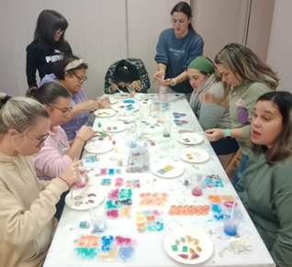
- El Club de Ocio; es un espacio auto gestionado c(on el apoyo de una educadora y voluntariado) en el que participan mujeres con diversidad intelectual principalmente. Como se ha expuesto anteriormente, en la descripción de los objetivos, las chicas que participan están cada vez más empoderadas; de hecho, anteriormente siempre ha habido dos o tres de las participantes dispuestas a proponer y organizar, pero este año todas ellas han aportado en esto. Las actividades han sido organizadas por el grupo, desde que material necesario, donde conseguirlo o comprarlo, de coordinar quien reservaba para para cenar, realizar las inscripciones para eventos, la gestión de mensajes y llamadas para pedir, preguntar, informar, si era necesario y también han hecho las propuestas de mejora. Como actividades principales señalar:

- Taller de informática: Este año el taller se ha realizado en un centro de formación de Tarazona COMPUTER con la adquisición de título oficial. Lo ha impartido una profesora de informática, con el apoyo de dos trabajadoras de Pierres y voluntariado. Ha tenido una duración de dos sesiones semanales de 2 horas cada una. Los contenidos del mismo han sido reforzar lo que se trabajó el año pasado e introducción de algunos nuevos, como manejo de páginas web, acceso al correo electrónico y ocio en las redes sociales.
- Apoyo en actividades comunitarias y de promoción de la Asociación, también como espacio de venta de Merchandising y material solidario (destacando la nueva iniciativa de las chicas de hacer joyería artesana): como en años anteriores se han

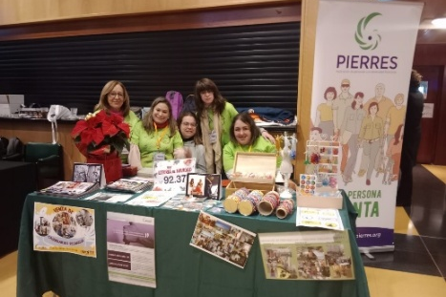
realizado en mercadillos de las localidades de Agreda, Olvega y San Martín. En Tarazona participaron en varios encuentros deportivos, siendo ellas quienes se ocupaban principalmente del stand, planificando estrategias para la venta de calendarios, que han funcionado muy bien. También fueron apoyaron en la jornada de deporte inclusivo, la Celebración del 3 de diciembre y la Feria del Voluntariado.
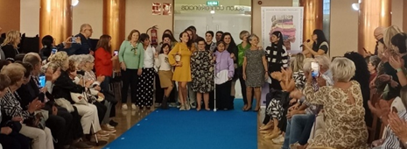
- Salidas y actividades inclusivas. El Club de Ocio comenzó el año acudiendo a las rebajas, actividad muy divertida para ellas a la par que interesante para el trabajo del manejo del dinero. Luego, siguieron con una salida al termolúdico de Cascante, andadas por espacios naturales, juepinchos, carrera de centinela, visita al parque de atracciones de Zaragoza y visualización del musical de Mamma Mía, en el que participan dos de las integrantes del grupo.

Además, se han realizado otro tipo de actividades dedicadas al autocuidado como la cocina o los talleres de Mindfulness, también muy bien valoradas por el grupo.

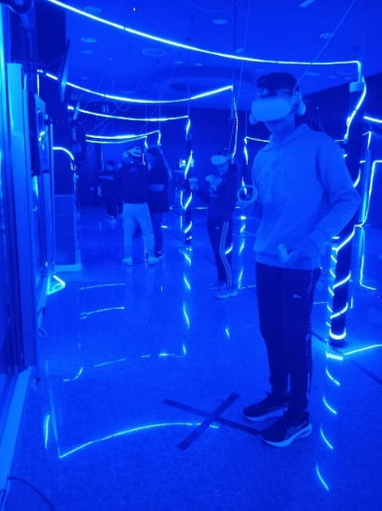
Taller de Habilidades Sociales: Está compuesto por un grupo de adolescentes y jóvenes con diversidad funcional, tod@s ell@s con dificultades en las habilidades sociales, algun@s además con dificultades específicamente en la expresión oral, otr@s en el autocontrol y otr@s en la capacidad de empatizar. La dinámica diaria de estos talleres consiste en una asamblea inicial para aprender a expresar y comunicar como nos sentimos, que hemos hecho y también para practicar una escucha activa. Después se realiza la dinámica programada para ese día y por último se cierra con algún juego de expresión corporal y una pequeña asamblea de auto análisis del sentir en la sesión del día. Como se ha aludido anteriormente muchas de las dinámicas realizadas han sido enfocadas a trabajar los conflictos que se han dado en el propio grupo, dándose encuentros con las personas afectadas y facilitando la mediación para que expresaran asertivamente el sentir de cada un@ y llegar al entendimiento. Hemos seguido trabajando las dificultades en la comunicación por WhatsApp, analizando las malas interpretaciones que se hacen por falta de información que da la expresión facial y el tono de voz. Han entrenado en la capacidad de reconocer nuestro poder de dañar al otro, aunque no sea nuestra intención, reconocerlo y expresarlo, pidiendo disculpas si es necesario. También han aprendido a detectar que

cuando estamos con dolor físico y/o emocional, estamos más sensibles pudiendo tener reacciones fuera de lugar. Y por supuesto hemos seguido con dinámicas de ponte en el lugar del otro, trabajo en equipo, escucha activa, expresión de nuestras emociones a través del cuerpo y del arte, etc…
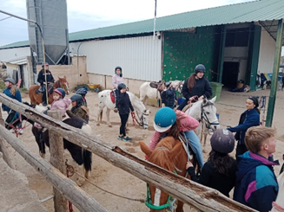
Además este año hemos realizado 3 actividades inclusivas, todo un logro para este grupo. Se ha realizado una sesión de terapia asistida con caballos con un grupo de estudiantes del IES Tublacain de Tarazona, en cuya sesión se produjeron vinculos de confianza y conversaciones espontáneas, con risas y bromas. También se hizo una salida al parque de atracciones de Zaragoza con otros grupos de la asociación, lo que permitió que también se entablaran nuevas relaciones. Y por último la asistencia a un musical donde actuaban algunas personas de otros grupos de la asociación, lo que ha afianzado esas relaciones establecidas en encuentros anteriores.
También se ha continuado con el proyecto de “Comparte tu afición” donde a final de cada mes un usuari@ desarrollaba la sesión con alguna actividad que a él/ella le guste hacer. Este año las propuestas han sido, salida a Logroño a ver exposición del ejército, Equinoterapia, salida a un juego de realidad virtual, salida al Moncayo, excursión al parque de Atracciones. Este proyecto ha servido para seguir conociéndonos, y aprender que para cuidar las relaciones y gestar amistad a veces hay que hacer cosas que no atraen tanto y que a veces nos sorprenden y acabamos disfrutando.

 ATENCIÓN INDIVIDUAL, ADULTOS.

- Atención individualizada en fisioterapia: En 2025 se ha atendido de manera individual en torno a setenta y dos personas con discapacidad y cuidador@s. Entre estas personas, existe un amplio rango de edad y patologías, planteando una intervención que atienda las necesidades específicas de cada persona y su discapacidad, pautando ejercicios según las diferentes capacidades afectadas, y/o utilizando técnicas de fisioterapia manual o instrumental como masoterapia, masaje funcional, cyriax, punción seca con o sin electro estimulación…etc. También se han recomendado hábitos para a mejora de la autonomía y de la calidad de vida.
En las nuevas incorporaciones se ha realizado una anamnesis y una valoración inicial con el fin de establecer los objetivos que iban a ser trabajados. En todo momento, se ha hecho participe al paciente y a sus familiares para establecer estos objetivos, en funciones de sus intereses y necesidades. A medida que se ha avanzado en el tratamiento, se han ido reevaluando y actualizando tanto los objetivos con el tratamiento.

El grado de satisfacción de los usuarios se ha evaluado a través de diversas encuestas, obteniendo altos porcentajes en todos los ítems. En la mayoría de los casos, se ha observado una mejora significativa de la sintomatología o una ralentización en la progresión de sus dolencias, repercutiendo por tanto positivamente en la calidad de vida y el bienestar físico y emocional de l@s pacientes.
Como aspecto a tener en cuenta para mejorar el servicio, podemos hablar de la necesidad de poder aumentar e número de sesiones, ya que la mayoría de ell@s reciben una intervención semanal o quincenal y en ocasiones, se valora como necesario el poder realizar más sesiones para mejorar síntomas y así tener una mejora más significativa de su patología.

- Atención y orientación, acompañamiento en procesos de dificultad y atención psicológica. Durante este año se han atendido once personas en esta área de forma presencial, ofreciendo un espacio terapéutico de expresión y de escucha al diálogo interno, para que cada quien pueda observar las emociones, los conflictos o las necesidades que existen en su mundo interno, con la guía y las herramientas que aporta una profesional de la salud mental, siempre desde el respeto y la mirada compasiva.
Los procesos que se han acompañado en esta área han sido a siete personas cuidadoras, ya que se trata de una labor con grandes cotas de exigencia y desgaste emocional y físico. Hemos abordado dificultades en la crianza de niños y adolescentes con diversidad funcional, ya que, además de los conflictos que trae la crianza en sí misma, aparecen otros nuevos y específicos relacionados con la discapacidad que necesitamos atender.
También se han atendido a cuatro personas con diversidad funcional para acompañar procesos relacionados con la propia discapacidad. Se ha trabajado desde un enfoque psicológico sistémico y transpersonal, que pretende integrar lo individual, lo relacional y lo contextual, atendiendo tanto a personas individuales como a parejas o familias. Nuestra mirada pretende aportar herramientas de autoconocimiento y crecimiento personal que permite a quienes nos demandan este servicio no solo contar con un espacio de “ventilación”, beneficioso en sí mismo, sino también de cambio hacia hábitos de vida más saludables que aporten a nuestra vida salud desde una mirada integral.

 CURSOS DE GIMNASIA ADAPTADA. AREA FISIOTERAPIA.

Este año 2025se mantienen los dos grupos de Pilates creados el año pasado con lo que se contabilizan un total de cuatro grupos de Pilates, cuatro grupos de Espalda Sana y un grupo de Aquagym; con una sesión semanal cada uno de ellos. El aforo se ha aumentado, y actualmente hay 10 personas en los grupos Pilates y Espalda Sana y 12 personas en el grupo de Aquagym. Los ejercicios que se realizan en cada grupo se adaptan en función de las patologías de l@s integrantes y de las necesidades generales del grupo con el objetivo de facilitar e impartir un buen desarrollo de las clases y fomentar la adherencia al grupo.
En este servicio tienen prioridad las personas con patologías, edad avanzada y/o diversidad funcional, se prioriza también a personas cuidadoras. Además, este servicio está abierto al resto de población ya que tiene a su vez carácter inclusivo, existiendo por ello una amplia demanda con una lista de espera de 48 personas para Pilates y Espalda Sana, y 10 para Aquagym.
El grado de satisfacción de los usuarios ha sido evaluado a través de distintas encuestas a lo largo del año, en las cuales se han obtenido porcentajes altos en cuanto a la mejora del movimiento, la elasticidad, el equilibrio y la coordinación y también en la disminución de las dolencias y el método de trabajo. Como aspecto a destacar y mejorar, se ha repetido la demanda de ampliar las sesiones de una a dos semanales.
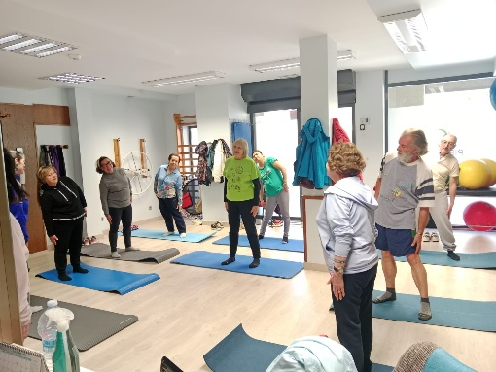
- Espalda Sana: las sesiones se han enfocado a la obtención de una buena higiene postural global; como una correcta posición estática de nuestro cuerpo alineado en todos sus ejes, con un movimiento armónico, acompasado y sin compensaciones de todas nuestras articulaciones (focalizado en columna vertebral, complejo articular de hombro, caderas y rodillas). Además de esto, se ha buscado disminuir las dolencias en las personas que han participado y mejorar la calidad de su movimiento en el día a día. Todo esto se ha realizado a través de ejercicios adaptados en los que se trabaja la musculatura de manera específica, alternando con trabajo muscular global. También se han trabajado distintos aspectos como el equilibrio y la coordinación, y para finalizar la relajación del cuerpo con distintas técnicas (relajación progresiva de Jacobson, relajación a través de la respiración, a través de la imaginación…) Todo esto se ha acompañado de pautas de vida saludable y ergonomía a llevar a cabo en el día a día.

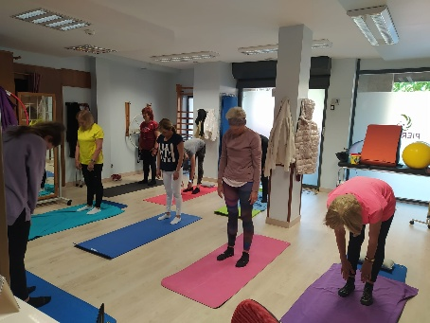
- Pilates terapéutico: la estructura de esta actividad es semejante a la descrita anteriormente. Se han realizado ejercicios en el suelo basados en los pilares del Pilates (respiración, centralización, concentración, control, precisión y fluidez) pero adaptados al grupo y a las patologías individuales. A estos ejercicios se les han incorporado diferentes materiales (fitball, softball, Teraband, aro de Pilates…) y progresiones de menor a mayor dificultad. En este grupo también se han aportado pautas de vida saludable y ergonomía para la vida diaria.
En ambas modalidades, se ha incluido una nueva metodología de trabajo a través de circuitos, aportando un mayor dinamismo y una mayor variedad de ejercicios a las clases.

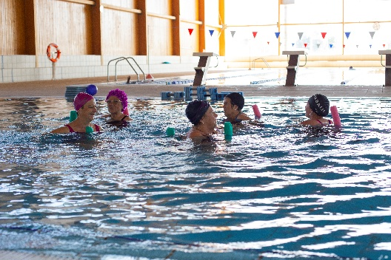
- Aquagym: En estas clases se realiza un trabajo corporal global, adaptando todo este tipo de actividades a las necesidades de las personas que forman el grupo. Muchas de las personas que han acudido a este curso tienen patologías degenerativas o que causan mucho dolor, pero aprovechando las propiedades que nos ofrece el agua como son la flotabilidad o la disminución de peso corporal han podido realizar ejercicios beneficiosos que fuera del agua no podrían hacer. La sesión se estructuraba comenzando con un calentamiento en el que se incluían ejercicios de movilidad articular y desplazamientos. En la parte central de la actividad, se aportan materiales para trabajar el cuerpo de manera global realizando distintos ejercicios dirigidos, incluyendo juegos, se finalizaba con una serie de estiramientos y relajación.

 CURSOS Y TALLERES DE BIENESTAR PERSONAL.

Durante este año se han desarrollado dos ciclos de talleres (ambos con desdoble, en horario de mañana y tarde) y un taller de introducción al Mindfulness. En esta ocasión el primer ciclo estaba enfocado al desarrollo de habilidades y estrategias para una comunicación consciente y efectiva, para ello nos hemos acercado a los diferentes elementos que intervienen en la comunicación, ejercitando la autoexpresión desde una tomar conciencia de la realidad interna (comunicación intrapersonal) a la expresión externa en procesos relacionales (comunicación interpersonal), especialmente en situaciones más complejas y en vínculos significativos. Además, los talleres se han fundamentado en los tres pilares de la comunicación consciente (Observar, comprender y transformar) y los cinco pasos desarrollados desde la CNV (Comunicación No Violenta) que serían: Veo, Pienso, Siento, Necesito y Expreso. También se desarrollan estrategias de comunicación empática y asertiva. La valoración de este ciclo ha sido muy positiva, el compromiso y participación muy altos, acudiendo la mayoría a todas las sesiones, en todas las sesiones se han dado espacios para Feedbacks, aportaciones, reflexiones…. muy enriquecedores para el crecimiento personal de las participantes, así como para la creación de sentimiento colectivo de apoyo, seguridad, comprensión y confianza dentro del grupo. Señalar igualmente que para interiorizar este tipo de habilidades es necesario crear espacios y reforzar procesos, por lo que sería conveniente dar continuidad a este ciclo en próximos trimestres.
También se ha realizado otro ciclo que sí viene siendo habitual como el Mindfulness en la Naturaleza, de desarrollo en exterior, de conexión con los sentidos y con la calma que se desprende en entornos naturales. Como en anteriores ediciones es un ciclo muy bien acogido que este año se ha visto dificultado por las condiciones climatológicas (lluvias y/o viento), ya

que, aunque se realiza entre mayo y junio, esta situación es inevitable y ha repercutido en que alguna sesión ha debido desarrollarse en interior y la sesión última de salida al bosque hubo de suspenderse. Aun así, la valoración ha sido muy positiva por parte de l@s participantes, siendo demandado el mantenimiento del ciclo para el año entrante.
Finalmente se realizó un Taller de Introducción al Mindfulness, para personas que se habían interesado por la práctica/herramienta; este fue un taller básico en el que se invitó a l@s participantes a conectar con su respiración, cuerpo, mente y emoción, desde una observación amable y sin juicio; favoreciendo de esta manera la apertura, ampliando la conciencia y la perspectiva y generando herramientas psicoemocionales necesarias para transitar la vida.
En total han participado 42 personas diferentes (12 de ellas personas con discapacidad, 10 familiares/cuidadores); siendo estos espacios grupales un motor para fomentar la inclusión y la sensación de humanidad compartida en muchos momentos. El perfil sigue siendo mayoritariamente femenino (solo participan dos varones), las edades han estado comprendidas entre los 39 y los 75 años, siendo la franja de edad a partir de los 50 años, la más predominante. L@s diferentes participantes también afirman avanzar en: más conocimiento personal y empatía, tranquilidad y motivación, autoconocimiento, calma, gestión de pensamientos, estabilidad y conciencia, mayor capacidad de reflexión y análisis… con un nivel de satisfacción global del curso supera una media de nueve sobre diez.

 GRUPO DE ESGTIMULACIÓN COGNITIVA Este servicio ha sido de nueva implantación y ha respondido a la demanda de familias con personas de edad avanzada y deterioro cognitivo de leve a moderado. Previo a la puesta en marcha se realizaron valoraciones y entrevistas personales a las diferentes familias y participantes. Se ha trabajado en grupo pequeño (de 4 a 6) personas todas con un perfil heterogéneo a nivel de patologías (ictus, Parkinson, Alzheimer…). Las diferentes sesiones de dos horas de duración se han realizado en horario de tarde, manteniéndose la estructura base que describimos a continuación:
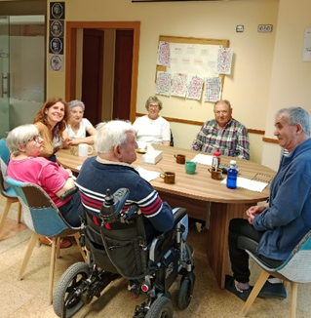
- Espacio de encuentro, café, infusiones expresamos como estamos, cómo venimos, lo que nos ha ocurrido durante la semana significativo o algo que queramos compartir con el resto del grupo.
- Breve dinámica corporal: respirar, contacto con los diferentes sentidos, alguna movilización que puedan hacer, ejercicios asequibles de brain gym…
- Fichas de trabajo variadas: que favorezcan el mantenimiento de capacidades relacionadas con la lectoescritura, gnosis visual, encontrar la diferencias memoria, resolución de problemas…etc., realizándose en ocasiones de manera individual y otras grupal.

- Juegos en grupo que favorezcan diferentes habilidades tanto cognitivas con comunicacionales-relacionales (dominó, tres en raya, cartas, oca, diversos juegos de baraja, encontrar parejas…etc.)
- Espacio creativo (pintar el árbol de la vida, cantar, escribir poemas, hacer collages…) que favorezcan el desarrollo de habilidades psicomotoras, el disfrute y el compartir un espacio distendido con el grupo.
- Ronda de evaluación, despedida y cierre.
Señalar que se ha respetado el ritmo de l@s participantes y el proceso del grupo por lo que hay ocasiones que no se puede realizar toda la programación, así que se prioriza aquella que se valora más interesante realizar.
La metodología ha sido participativa, vivencial, valorándose lo positivo del trabajo grupal con enfoque cooperativo y de refuerzo de las capacidades individuales de cada participante. Se ha trabajado desde una visión integral del ser humano, desde dinámicas corporales a la conexión y el desarrollo de aspectos cognitivos, relacionales y creativos. Se ha trabajado mayoritariamente a través del juego y desde el aprendizaje/recuerdo significativo.
A modo de valoración general señalar que tod@s acuden a la mayoría de las sesiones (excepto situaciones muy justificadas) y lo hacen muy motivad@s, siendo este un espacio de encuentro entre “iguales” muy valorado, donde ha primado la empatía y el cuidado.
Se ha observado que las propuestas en general han estado bastante adaptadas al grupo, aunque ha sido habitual también realizar adaptaciones (visuales, explicativas…). En general las propuestas han favorecido la participación, valorándose como muy positivo el ambiente relajado y distendido. Aunque todos los aspectos (dinamización, espacio, propuestas…) se reconocen muy positivamente, lo que han visto como más importante ha sido la relación entre ell@s: el apoyo, el trato con amabilidad y respeto.

El próximo año, considerando la división del programa y la contratación de una nueva profesional en terapia ocupacional, se va a poder dar más peso a esta propuesta, realizando una difusión amplia para que personas que necesiten este recurso en la comarca puedan acceder claramente.

 ACTIVIDADES/SERVICIOS PARA FAMILIARES Y CUIDADORES DE PERSONAS CON DIVERSIDAD FUNCIONAL.

Además de la comunicación habitual con las familias en relación al de seguimiento de procesos de aprendizaje, desarrollo y avances de hij@s/familiares, se han realizado acompañamientos enfocados tanto a asuntos prácticos (como el manejo de tecnología) o apoyo en problemas más emocionales, guiando a los familiares en buscar los recursos para poder mejorar su situación, e incluso proporcionando dichos recursos desde la propia asociación; además se ha asesorado en los pasos a seguir

para solucionar situaciones de conflicto de sus hij@s o para mejorar las relaciones intrafamiliares, dotando de un espacio de atención psicológica. Todo esto además con una coordinación con todas las entidades que estaban involucradas o que podían proporcionar apoyos en esas situaciones.

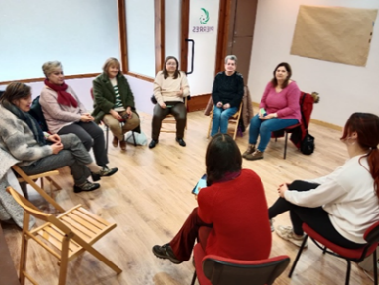
De ahí la detección y motivación de realizar talleres formativos de manera continuada, enfocada a dar recursos para mejorar la comunicación y relación con los hijos/as, a los que han estado acudiendo alrededor de 15 familias. Las sesiones han sido valoradas positivamente, y todas consideraron que es necesario más formaciones de ese tipo y pidieron continuidad. Desde la asociación nos gustaría seguir ofreciendo este tipo de formación a las familias porque hay interés, el problema es que encontrar el momento en el que puedan asistir por motivos laborales.

Desde la asociación consideramos importante mantener los café-tertulia, ya que hay un número importante de usuarios nuevos y de edades tempranas donde las familias todavía están en proceso de asimilación de la situación de sus hij@s, sintiéndose a veces solas y un poco perdidas. Estos encuentros grupales, siempre han sido espacios importantes y enriquecedores para l@s participantes, proporcionándoles una red de apoyo mutuo.

Por otro lado, hemos seguido asesorando en la labor de cuidado a nivel fisioterápico y motivando la participación en espacios de encuentro de la Asociación (Jornadas del voluntariado, Jornada de deporte adaptado, Asamblea General, Comida-celebración el Día Internacional de la Discapacidad, jornada de convivencia para familias) y también hemos informado y motivado para su participación en otros eventos interesantes organizados por otras entidades sociales de nuestra localidad o de localidades colindantes.
Finalmente, hemos propuesto el servicio de respiro familiar de la mano de nuestras personas voluntarias, en el que, si las familias no pueden acudir a alguna sesión o formación de la asociación por cuidado de los hij@s, las personas voluntarias pueden ejercer ese servicio de cuidado.

 ACTIVIDADES SOCIALES: ACTIVIDADES DE SENSIBILIZACIÓN COORDINACIONES, PARTICIPACIÓN, ASOCIACIONISMO Y PROMOCIÓN DEL TEJIDO SOCIAL ASOCIATIVO.

- Coordinación entre profesionales y fortalecimiento del tejido social. Este año se han mantenido reuniones y contactos (vía presencial o telefónica) con profesionales, entidades y servicios que trabajan y/o atienden a personas con

discapacidad en las diferentes franjas de edad (centros educativos de primaria y secundaria, ATADES, Centro Psicosocial Moncayo, Centro de Salud, Servicios Sociales…). Estas coordinaciones se valoran de manera conjunta como muy positivas de cara a favorecer el conocimiento, mejor intervención y complementariedad de servicios.

Además, con varias de estas entidades participamos en foros que desde la Asociación valoramos como motores para el desarrollo de la cultura y de la cooperación entre entidades. Estos foros han sido:

- Mesa de coordinación por la Inserción Sociolaboral: en esta mesa se ha reducido el número de participante, permaneciendo y trabajando de manera estable Atades, Inserta-ONCE, Arcadia-Centro Psicosocial Moncayo y Servicios Sociales. Durante este año se han mantenido reuniones trimestrales para actualizar el trabajo de cada una de las entidades y apoyar acciones emprendidas y/o procesos individuales.

Además, este año se ha realizado la Feria de Comercio, en el que usuari@s y profesionales coordinamos esfuerzos para dar a conocer los beneficios que pueden obtener las empresas al contratar a personas con discapacidad. De este modo, nuestr@ usuari@s también pudieron conocer las empresas de la zona y dejar sus currículums para futuras contrataciones.

- Mesa Social: en esta mesa estamos presentes todas las entidades sociales que trabajamos en Tarazona y su Comarca (CARITAS, CRUZ ROJA, ATADES, Centro Psicosocial Moncayo, Tarazona Convive y ACCEM), y entidades públicas como Servicios Sociales o el Centro de Salud. Las reuniones en este contexto han sido mensuales (a excepción de los meses de verano) con el objetivo de compartir las acciones individuales, valorar las necesidades sociales que requieren atención a nivel comunitario y realizar propuestas a las personas encargadas de las políticas sociales locales para incluir acciones y una coordinación estable a este nivel.

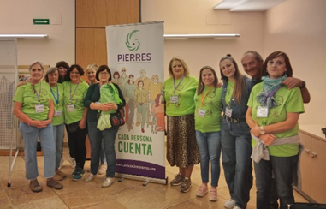
Este año además se ha vuelvo a realizar la Feria del Voluntariado para favorecer esta colaboración solidaria por parte de la ciudadanía con las entidades, en la que participaron alrededor de cincuenta personas. La feria volvió a valorarse como positiva de cara a dar a conocer el trabajo de las diferentes entidades y encontramos actividades bastante variadas. El desfile inclusivo dinamizado por Cáritas, siguió siendo la estrella de la tarde.

- Barreras arquitectónicas: desde la Asociación se ha mantenido una coordinación constante con la concejalía de urbanismo en pro de la accesibilidad de las vías urbanas en nuestra localidad. En este sentido, aunque ha habido buena voluntad, los avances han sido escasos. Como uno de los logros, destacar la nivelación de aceras de la zona del Seminario de Tarazona.

- Colaboraciones con otros servicios y entidades. Este año hemos realizado varias colaboraciones, con entidades sociales que trabajan en el ámbito de la discapacidad y la enfermedad mental y también con los módulos formativos de Atención de la Dependencia.

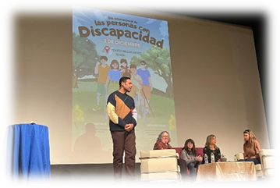
- Día de la Discapacidad. Como novedad, este año por el Día Internacional de las Personas con Discapacidad, 3 de diciembre, hemos colaborado de forma conjunta las entidades que trabajamos en este ámbito (Atades y Arcadia). Se realizó una jornada sobre la discapacidad de en el Teatro Bellas Artes para el alumnado de 3 ESO, el Pósito y l@s usuari@s de las entidades. La actividad consistió en la visualización de un corto, una dinámica de sociometría y una mesa redonda compuesta por familiares, usuari@s y profesionales del ámbito; moderada por Frances Tamarite. Tras el éxito de la sesión, fijamos cooperar para los siguientes años.
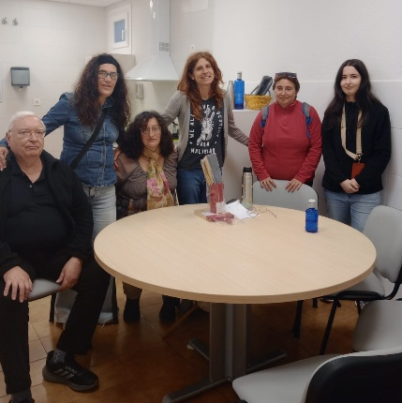
- Talleres de conciencia corporal y Mindfulness en el Centro de Rehabilitación Psicosocial “Moncayo”: durante este año se ha mantenido la colaboración para fortalecer el trabajo de conciencia corporal y autocuidado a través del Mindfulness en personas con enfermedad mental. Esta colaboración ha consistido en un taller mensual en el que l@s usuari@s han podido conectar con su cuerpo y sus sensaciones corporales de una manera amable y cuidadosa. La valoración por parte de l@s participantes es muy positiva, siendo ell@s quienes demandan la continuidad los talleres. En las diferentes sesiones se les ha visto disfrutar al reencontrarse con su capacidad de mover, soltar y aligerar el cuerpo, así como en desarrollar espacios conscientes de autocuidado y cuidado al grupo.
- Sesiones formativas Modulo Atención a personas en situación de dependencia IES Tubalcaín (Tarazona) e IES Juan de Lanuza (Borja): se han vuelto a realizar dos sesiones formativas en las aulas de cada Instituto, con contenidos relacionados con el trabajo con personas con discapacidad y el trabajo de cuidado, haciendo especial hincapié en el cuidado emocional y el autocuidado también. Además de estas sesiones, se realizó una segunda sesión práctica para conocer el trabajo in situ, por lo que se acercaron a conocer las instalaciones y el trabajo desarrollado en las mismas, así como una sesión práctica de Equinoterapia, en la que vieron la metodología de trabajo en esta área tan innovadora. El grado de satisfacción de l@s participantes fue muy alto por lo que hay intención de seguir colaborando en próximos cursos.
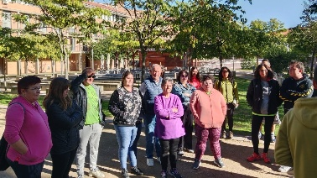
- Participación/colaboración propuestas municipales: hemos vuelto a participar en el desarrollo de la Jornada deportiva inclusiva organizada por el ayuntamiento en la que se apostaba especialmente por la inclusión. Este año la participación ha sido muy escasa por lo que es necesaria una reflexión conjunta para valorar la continuidad de dicho evento.
- Participación en ASOMO: desde hace seis años participamos de manera activa en la Asociación para el Desarrollo de las Tierras del Moncayo, formando parte de su Junta Directiva como entidad social, reforzando así nuestro compromiso de desarrollo comunitario con la comarca que habitamos.

Además de estos espacios de coordinación local participamos en todas aquellas propuestas que podemos realizadas por COCEMFE, plataforma regional y estatal que trabaja por conseguir la plena inclusión y participación activa de las personas con diversidad física y orgánica, participando de manera activa en el grupo de Desarrollo rural Inclusivo.

- Actividades de sensibilización y promoción del asociacionismo. Este año hemos retomado con energía la realización de actividades comunitarias que promuevan la sensibilización, el encuentro y la inclusión.

- Celebración día Internacional de las Personas con Discapacidad: Con motivo de la celebración de este día se promovió una comida de soci@s como espacio de convivencia y encuentro para fortalecer las relaciones y vínculos de apoyo dentro de la asociación. Esta se realizó en Cunchillos y con una asistencia de cincuenta y ocho personas. A parte de la comida, se dinamizaron diferentes actividades en las que hubo una gran participación: bingo, furor y bailes. En esta ocasión, el catering fue sobresaliente y el espacio bastante acogedor, teniendo en cuenta que estábamos pocos
- Jornada de convivencia para cerrar el curso: Este año realizamos una actividad de encuentro entre niñ@s, adolescentes, jóvenes, familias y voluntari@s con una participación de más de treinta personas. La actividad consistió en el desarrollo de un taller de maceteros con cajas de frutas, que fue muy bien acogido. Después tuvo lugar una comida en la que l@s participantes trajeron platos para compartir finalmente un espacio de baile y juegos. En la jornada se creó un ambiente muy familiar y cálido, con una valoración muy positiva por parte de tod@s l@s asistentes.

- Plan de voluntariado: Este año se ha continuado reforzando el Plan de Voluntariado de la entidad destinado al apoyo de las siguientes actividades y servicios:

- Actividades de sensibilización
- Actividades de inclusión
- Apoyo y respiro al cuidador
- Actividades de convivencia y encuentro.

Este año han participado un total de 23 voluntari@s en las diferentes propuestas de actividades, la mayoría para apoyo de actividades comunitarias y el Club de Ocio, reforzándose el proceso formativo con contenidos relacionados con programación, dinamización y evaluación de actividades.

Seguimos realizando seguimiento y evaluación, con una valoración muy positiva por parte de l@s voluntari@s (como entidad, formación, trabajo que desarrollan…etc). Este año debido a la sobrecarga laboral de las trabajadoras no se ha podido profundizar en contenidos formativos que vemos necesarios, consideramos que sería necesario además dotar de más entidad al programa de voluntariado y a su vez hacer una mayor captación para espacios como los relacionados con el respiro al cuidador/a. Igualmente se quiere incrementar su capacidad de emprendimiento y autonomía durante todo el proceso, para lo que se necesita un mayor acompañamiento en principalmente en los comienzos.

4. SEGUIMIENTOY EVALUACIÓN

Continuamos con el protocolo de evaluación, donde se recoge exhaustivamente como se estructuran los procesos a este nivel dentro de la entidad, este protocolo se encuentra publicado en la página web. Aquí se recogería alusión el esquema marco de evaluación del presente programa junto con los diferentes instrumentos de recogida de información, disponibles en el apartado de Anexos.

La evaluación tendría lugar en varios niveles, trabajándose en base a objetivos e indicadores, tanto a nivel individual, como grupal y comunitario. A modo de resumen la intervención sería:

- Evaluación/seguimiento de procesos individuales: En la intervención individual, ya sea con niñ@s o con adultos, se parte de una valoración inicial realizada por parte de las profesionales desde donde se plantea el proceso a seguir, los objetivos a trabajar, actividades indicadas y temporalización prevista.
Para ello se han desarrollado instrumentos de registro adaptados para cada uno de los servicios; por ejemplo, en las actividades educativas la información estaría relacionada con aspectos cognitivos, emocionales, relacionales o motóricos de l@s niñ@s, priorizando aquellas áreas que necesitan más refuerzo o atención. Este formato nos sirve para focalizar la atención en aquellos aspectos en los que el déficit es más evidente y necesita de un acompañamiento/trabajo continuado; se comienza con dos o tres objetivos a trabajar que se miden en base a indicadores y resultados esperados. Una vez estos objetivos se van alcanzando se amplían, se pasa a otros relacionados o se atienden otras áreas. Para ello se realiza un seguimiento continuado que normalmente se plantea entorno al curso escolar, todo ello se recogería en los instrumentos de registro elaborados para tal fin y que se encuentran en el protocolo presente. Igualmente somos conscientes de que en el desarrollo humano todo esta interrelacionado y a menudo realizamos un trabajo transversal, incluyendo además acciones que inciden a nivel familiar y comunitario.
El resto de actividades/servicios siguen un esquema similar, adaptado a la realidad de la persona y el proceso que con ella se desarrolla. La persona responsable del seguimiento sería el/la profesional encargad@ del área, que presenta el itinerario y lo consensua con la persona beneficiaria. En el caso del trabajo con menores, son los padres quienes ratifican y acuerdan el proceso a desarrollar, aunque al niño se le informa en todo momento de los objetivos que se quieren conseguir, motivándolo a ello y recogiendo igualmente sus impresiones. Siempre se hace una evaluación conjunta al finalizar los procesos.
Tras la revisión de este proceso se sigue considerando necesario mejorar la recogida y procesamiento de información ya que suponen muchas horas de dedicación profesional a costa de la atención directa de usuari@s.

- Evaluación procesos grupales: con los grupos se hace un proceso similar, aunque los objetivos son grupales siempre hay una valoración individual (por parte del propio participante) y una valoración grupal (grupo en conjunto), en el que se incluyen las aportaciones y avances individuales. En la evaluación grupal podríamos distinguir:

- Evaluación de actividades con seguimiento: en este apartado estarían los siguientes servicios/actividades:
- Club de ocio. El club de ocio funciona mediante asambleas, en ellas l@s participantes proponen la programación mensual, realizándose un reparto de tareas y compromisos para el adecuado desarrollo de las mismas. La valoración de las mismas también se realiza en estos espacios.
- Taller de habilidades sociales. En este espacio también se realizan asambleas, proponiendo ejercicios y actividades adaptados al grupo. Este suele ser un espacio de desarrollo a su vez, de las propias habilidades sociales.


- Evaluación por cierre de actividad: en este apartado entrarían los diferentes cursos y talleres que realizamos en la Asociación. La valoración de los cursos se basaría en la propia percepción de la profesional, pero especialmente en base a lo recogido en

las encuestas de evaluación pasadas a l@s participantes. Estas encuestas evaluarían el curso en sí, (contenidos, metodología, dinamización…) así como la propia percepción de los avances y el aprendizaje personal, promoviendo su realización vía telemática y recogiéndose modelos de referencia en el siguiente apartado.

- Evaluación de actividades puntuales: cuando se realizan actividades puntuales, como pueden ser aquellas con familias (actividades de encuentro, talleres de formación…) o comunitarias (sensibilización, inclusión…), se recogen en instrumentos de registros destinados a tal fin; incluyendo los objetivos e indicadores marco de trabajo que se presentan como referentes para los mismos. En este proceso participan tanto profesionales, como voluntari@s y l@s propi@s participantes.

- Evaluación de servicios: anualmente y junto con la Memoria anual, se realiza una valoración a nivel global de los servicios en sí mismos, en relación al mantenimiento y continuidad en los mismos, valorando necesidad, demanda e idoneidad. También se verían las limitaciones y se daría el visto bueno para introducir los cambios y mejoras propuestas.

  - Espacios de evaluación

Como espacios destinados a recoger procesos de evaluación estarían:

- Reuniones de equipo: esta sería la realizada entre los diferentes profesionales semanalmente (lunes de 10 a 11h), este es un espacio para compartir los diferentes procesos de actividad y tratar cuestiones que afectan a todas las áreas trasversalmente.

- Evaluación con la Junta de la Asociación: este es un espacio de información y supervisión, donde l@s profesionales exponen la marcha de las diferentes actividades y servicios. Estas reuniones tienen lugar una vez al trimestre, con horario flexible y acorde en este caso a los miembros de la Junta.

- Evaluación por coordinación: anualmente valoramos la colaboración conjunta con otros profesionales y servicios; tanto los resultados de trabajo con las personas comunes, como el propio nivel de coordinación.

- Evaluación anual: Al terminar el año también se hace un volcado de la información recogida en todos los procesos y se elabora la Memoria anual de actividades que sirve como último estadio en la reflexión de cara a plantear la

nueva propuesta de trabajo en el proyecto del año siguiente, planteando si es necesario estrategias a medio-largo plazo. En este espacio se valoran todos los aspectos a nivel general y se recogen las principales impresiones de todos los agentes implicados. Una vez elaborada la Memoria Anual se presenta en la Asamblea General Ordinaria de la Asociación; esta presentación sería meramente informativa, aunque se puedan recoger también impresiones de l@s asistentes.

1. INSTRUMENTOS DE RECOGIDA DE INFORMACIÓN

1.1 FICHAS DE VALORACIÓN

• ANEXOI.FICHA DE VALORACIÓN INICIAL NIÑ@S
• ANEXOII.FICHA VALORACIÓN INDIVIDUAL FISIOTERAPIA (Trauma)
• ANEXOIII.FICHA INDIVIDUAL VALORACIÓN NEUROLÓGICA ADULTOS

1.2 FICHAS DE PROGRAMACIÓN/EVALUACIÓN DE ACTIVIDADES

• ANEXOIV.FICHA DE PROGRAMACIÓN GENERICA
• ANEXO V. FICHA DE PROGRAMACIÓN ACTIVIDAD NIÑ@
• ANEXO VI. FICHA DE PSICOMOTRICIDAD
• ANEXO VII.FICHA DE PROGRAMACIÓN HABILIDADES SOCIALES
• ANEXO VIII. FICHA ACTIVIDAD CLUB DE OCIO

1.3 OTROS INSTRUMENTOS DERECOGIDA

• ANEXO IX. FICHA DE ATENCION AL PÚBLICO
• ANEXO X. CUESTIONARIOS DE EVALUACIÓN DE ACTIVIDAD
    - ANEXO X1. Ficha de Bienestar personal
    - ANEXO X2. Ficha de evaluación de actividad general

ANEXO I

FICHA DE VALORACIÓN INICIAL NIÑ@S (Área psicopedagógica)
Fecha:
Nombre del niñ@:

Descripción de sus necesidades especiales/limitaciones/discapacidad:

Características generales:
Nivel motor:

Habilidades sociales, comunicación:

Procesos cognitivos (Lecto escritura, memoria y atención, cálculo, planificación…):

Expresión y gestión de afectos y emociones:


Valoración de sus potencialidades:

Objetivos específicos e ítems a trabajar y temporalización:

FICHA DE VALORACIÓN INICIAL NIÑ@S (Área Fisioterápica)
Nombre y apellidos:
Fecha:

VALORACIÓN

. Valoración musculo-esquelética

▪ Ángulo progresión del pie
▪ Columna (test de Adams, medición curva torácica)
▪ Pelvis (inclinación anterior, inclinación posterior, ángulo sacro, ángulo Harvey, oblicuidad pélvica, rotación pélvica)
▪ Extremidad inferior (longitud EEII, longitud por segmentos)
▪ Cadera (Test: Galeazzi, Ortolani, thomasiStaheli. Valoración de la abducción, abducción, rotación interna y externa
▪ Fémur (valoración torsión femoral, test de rotaciones, test de Ryder, coxavarao valga con radiografía)
▪ Rodilla (Genuvaro/valgo, flexión y extensión, posición rodilla en bipedestación, medición ángulo poplíteo, posición rótula, rotación tibio peronealaxial,
▪ Tibia y peroné (ángulo pie-muslo, torsión tibioperoneal, ángulo transmaleolar)
▪ Tobillo y pie (torsión astrágalo, flexión plantar-dorsal, test de Silverskiöld, varo/ valgo/ inversión/eversión calcáneo, arco longitudinal, distancia escafoides- suelo, test de rood, hiperactividad tibial posterior)

. Función motora gruesa
▪ GMFCS (gross motor function classification system)
. Valoración tono muscular(Suzan Campbell1999)

▪ Distonías: BARRY (Albright dystonias cale)
▪ Hipertonía: Escala de Tardieu

. Espasticidad

▪ Escala de Asworth modificada

. Parálisiscerebral(Cadera)

▪ Versión femoral
▪ Inclinación eje femoral
▪ Indice acetabular
▪ Porcentaje de migración
▪ Test de Galeazzi
▪ Test Ortolani

. Valoraciónmarcha

▪ FMS (functional mobility scale)

. Controlpostural
▪ Modelo de reflejos
▪ Modelo de sistemas dinámicos
▪ Escala equilibrio Berg

. Valoraciónenfermedadesneuro-musculares

▪ valoración de la habilidad motora (ScottyCol 1982)
▪ Escala de Hammersith (atrofia espinal infantil)

. Sistema de clasificación de la habilidad manual para niños con PC

▪ Escala MACS

. Valoraciónrespiratoria

▪ Dolor (intensidad, tipo, localización)
▪ Disnea (EVA disnea)
▪ Cianosis
▪ Tos
▪ Expectoración
▪ Rinorrea
▪ Secreciones (volumen, coloración, olor, viscosidad, filancia)
▪ Caja torácica
▪ Raquis torácico
▪ Musculatura respiratoria
▪ Patrón ventilatorio
▪ Flujos y volúmenes ventilatorios
▪ Intercambio gaseoso
▪ Ruidos respiratorios
▪ Fiebre, apetito

. Valoración lactante

▪ Test de apgar
▪ Movimientos espontáneos del niño
▪ Mantenimiento de posturas
▪ Interacción con el entorno
▪ Cambios de postura
▪ Posibles alteraciones musculo-esqueléticas
▪ Escala AIMS (Albertainfantmotor scale)
▪ Escala MAI (Movement assessmentof intants)
▪ Escala TIMP (Test of infantmotor performance)
▪ EscalaNBAS (Escala de valoración de conducta neonatal)
▪ Escala GMFM
- Escala PDMS (Pea body develop mentmotor scales)
- Reacciones neuromotrices (suspensión dorsal, suspensión ventral, suspensión lateral, suspensiónvertical, giro completo en suspensión, apoyo sobre una nalga, rotación de eje corporal y miembros inferiores, rotación de eje corporal en sedestación y miembros inferiores, rotación eje corporal en sedestación, respuestas en posición de cuclillas, pulltosit, enderezamiento con apoyo sobre miembro superior
. Ayudas movilidad

- Escala FAC (Functional Ambulatory Classification)

- Escala de ejecución de la deambulación con soporte andandor (SWAPS)

ANEXO II

FICHA VALORACIÓN INDIVIDUALFISIOTERAPIA(Trauma)

▪ Nombre:

▪ Apellidos:

▪ DNI

▪ Dirección:

▪ Teléfono:

▪ Correoelectrónico

▪ Fechanacimiento:

▪ Discapacidad

▪ Ocupación:

▪ ¿Recibe actualmente tratamiento rehabilitador?

▪ Descripción de su historia médica hasta la fecha, se incluyen enfermedades, alergias a medicamentos…

▪ Descripción de su situación actual. Motivo de la consulta.

VALORACIÓN

1. OBSERVACIONES GENERALES (piel, cicatrices, edemas, hematomas, adherencias)
2. POSTURA
3. DOLOR (EVA, tipo de dolor, localización, atribución)



4. PALPACIÓN
5. SENSIBILIDAD (anestesia, hipostesia, hiperestesia)
6. BALANCE ARTICULAR

7. BALANCE MUSCULAR (0-5) OBJETIVOS FISIOTERAPÉUTICOS

TRATAMIENTOS EFECTUADOS Fecha:
ANEXO III

FICHA INDIVIDUAL VALORACIÓN NEUROLÓGICA ADULTOS

PACIENTE: FECHA:

PRUEBAS DE TONO MUSCULAR Y PATRÓN DE MOVIMIENTO

a) Coordinación
- Disdiacocinesia (movim. de manos)

- Prueba dedo-nariz

- Prueba talón-tibia

- Llevar las rodillas de un lado a otro

- Levantar el culo

b) Escala de Asworth modificada de espasticidad muscular (0-4)

c) Test de neurodinámica. (observar compensaciones)

PRUEBAS DE EQUILIBRIO, CONTROL POSTURAL Y MARCHA

- Tándem (0,1,2,3)

- Test del empuje (0,1,2)

- Test de equilibrio en bpd (unterberg)

- Prueba de alcance funcional (cm)

- Prueba de alcance lateral (cm dcha, cm izqda.)

- Test de equilibrio en bpd (romberg)

- Prueba de los 10metros (tiempo, nº pasos, ayuda utilizada)

- Prueba de los 10metros + tarea secundaria (nº respuestas correctas en 10” contando hacia atrás de 3 en 3 de un nº superior a 100, en sdt/tiempo que tarda)

- Timeupandgo (medir tiempo que tarda: transfsdt-bpd-caminar metros – girar – volver caminando - sentarse)

- Trunkimpairmentscale

- Fugl-meyerassesment

- Escala de equilibrio de berg

- Dynamicgaitindex

ESCALADE AUTONOMÍAENLASAVDs

- Strokeimpactscale-16
- Barthel

PRUEBAS DE SENSIBILIDAD, REFLEJOS

- ValoracióndelaTª(tuboaguafría/caliente)

- Valoración de los reflejos (en sdt/dec supino) se comparan los dos lados

. Rotuliano. Supinador
. Aquileo. Tricipital
. Bicipital. Digital

- Valoración del tacto
- Pinchazo (preguntar si siente puntiagudo o romo)
- Tacto suave
- DiskCriminator (saber discriminar la distancia entre dos puntos)

- Valoración sensibilidad propioceptiva (mover las artis con ojos cerrados. 1º las distales, preguntar en qué dirección se mueve la articulación.)
ANEXO IV

FICHA PROGRAMACIÓN DE ACTIVIDAD

NOMBRE ACTIVIDAD:

FECHA:
HORARIO:
LUGAR DE REALIZACIÓN:

PARTICIPANTES:

OBJETIVOS E INDICADORES

DESARROLLO ACTIVIDAD

RECURSO NECESARIOS (humanos y materiales)

OBSERVACIONES, Aspectos a tener en cuenta

VALORACIÓNDEOBJETIVOS/RESULTADOS ALCANZADOS

VALORACIÓN ACTIVIDAD/METODOLOGIA

OBSERVACIONES/ (Aspectos a mejorar, tener en cuenta para próximas sesiones)

ANEXO V

FICHA DE PROGRAMACIÓN ACTIVIDAD DEL NIÑ@
Fecha:
Nombre del niñ@

OBJETIVOS Indicadores a trabajar

ACTIVIDAD, TEMPORALIZACIÓN, DESARROLLO

MATERIALES

OBSERVACIONES, Aspectos a tener en cuenta

FICHA DE EVALUACIÓN DIARIA

VALORACIÓN DE OBJETIVOS

INDICADORES | Nivel de consecución  1 2 3 4 5 |  |  |  |  | OBSERVACIONES

VALORACIÓN global de la Actividad, aspectos a tener en cuenta para otras ocasiones.

ANEXO VI
FICHA DE PROGRAMACIÓN PSICOMOTRICIDAD

Fecha: PARTICIPANTES:

OBJETIVOS Indicadores a trabajar

ACTIVIDAD, TEMPORALIZACIÓN, DESARROLLO

MATERIALES

OBSERVACIONES, Aspectos a tener en cuenta

FICHA DE EVALUACIÓN DIARIA

VALORACIÓN DE OBJETIVOS

INDICADORES | Niñ@ | Nivel de consecución  1 2 3 4 5 |  |  |  |  | OBSERVACIONES

VALORACIÓN global de la Actividad

Actividad, aspectos a tener en cuenta para otras ocasiones.

LISTADO DE NDICADORES MEDIBLES EN PSICOMOTRICIDAD (este listado es abierto a incluir Otros indicadores que valoremos necesarios en cada caso)

Indicadores motores y de conciencia corporal:

- Identifica y localiza las partes de su cuerpo y algunas de sus funciones

- Utiliza y explora sus posibilidades de movimiento en desplazamientos (se desplaza con la punta de los pies, con una correcta coordinación de movimientos…)

- Dominio de la lateralidad.

- Equilibrio.

- Agilidad de movimientos: saltar, correr, marchar… posibles desequilibrios posturales en los movimientos.

- Demuestra con su cuerpo nociones temporales (rápido - lento…)

- Aplica la coordinación óculo manual necesaria para la manipulación de objetos, la realización de actividades cotidianas y formas de representación gráfica.

- Aplícala coordinación óculo–podal al patear, al lanzar la pelota al arco, etc.

- Demuestra autonomía en sus acciones y sus movimientos.

Indicadores identidad, habilidades sociales y juego:

- Construcción de la identidad y autonomía: distingue su propia imagen en el espejo, fotografías …

- Identifica las semejanzas y diferencias respecto a los demás (color y largo de cabello, color de ojos…

- Acepta jugar, trabajar o compartir espacios y situaciones con otros niñ@s

- Asume y desarrolla diversos roles en el juego simbólico

- Asume la comunicación en registro simbólico (capaz de diferenciar entre fantasía y realidad)

- Comunica sus gustos, sentimientos, temores, preferencias e intereses

- Sigue instrucciones, es capaz de contenerse cuando se le pide.

- Explora con curiosidad y tranquilidad las situaciones nuevas. Capacidad de adaptación.

- Acepta el contacto corporal. Es capaz de mostrar y recibir afecto.

- Tiene iniciativa, propone actividades y /o juegos

- Es creativo en sus propuestas

ANEXO VII

FICHA DE PROGRAMACIÓN HABILIDADES SOCIALES Fecha:
PARTICIPANTES:

OBJETIVOS Indicadores a trabajar

ACTIVIDAD, TEMPORALIZACIÓN, DESARROLLO

MATERIALES

OBSERVACIONES, Aspectos a tener en cuenta

FICHA DE EVALUACIÓN DIARIA

VALORACIÓN DE OBJETIVOS

INDICADORES | Niñ@ | Nivel de consecución  1 2 3 4 5 |  |  |  |  | OBSERVACIONES

VALORACIÓN global de la Actividad, aspectos a tener en cuenta para otras ocasiones.

INDICACORES DE HABILIDADES SOCIALES

La siguiente división es orientativa, comenzando por habilidades de comunicación básicas para luego entrar en aspectos más complejos.

GRUPO I: Primeras habilidades sociales

- Escuchar. Iniciar una conversación. Mantener una conversación.

- Formular una pregunta. Dar las gracias. Presentarse.

- Presentar a otras personas. Hacer un cumplido.

GRUPO II. Habilidades sociales avanzadas

- Pedir ayuda. Participar. Dar instrucciones. Seguir instrucciones.

- Disculparse. Convencer a los demás.

GRUPO III. Habilidades relacionadas con los sentimientos

- Conocer los propios sentimientos.

- Expresar los sentimientos.

- Comprender los sentimientos de los demás.

- Enfrentarse con el enfado del otro.

- Expresar afecto. Resolver el miedo. Auto-recompensarse.

GRUPO IV. Habilidades alternativas a la agresión

- Pedir permiso. Compartir algo. Ayudar a los demás. Negociar.

- Emplear el autocontrol. Defender los propios derechos.

- Responder a las bromas...

GRUPO V. Habilidades para hacer frente a los otros

- Formular una queja. Responder a una queja.

- Resolver la vergüenza. Arreglárselas cuando le dejan de lado.

- Defender a un amigo. Responder a la persuasión. Responder al fracaso.

- Enfrentarse a los mensajes contradictorios. Responder a una acusación.

- Prepararse para una conversación difícil. Hacer frente a las presiones del grupo.

GRUPO VI. Habilidades de planificación

- Tomar iniciativas. Discernir sobre la causa de un problema.

- Establecer un objetivo. Resolver los problemas según su importancia.

- Tomar una decisión. Concentrarse en una tarea.

GRUPO VII: Habilidades de resolución de Conflictos

- Asumir que el hecho de tener problemas es una situación normal e inevitable.

- Identificar y reconocer las causas del problema.

- Inhibir respuestas anteriores que se ha demostrado que son poco útiles para solucionar conflictos

- Idear alternativas, valorarlas y tomar una decisión

- Aplicar la situación tomada, valorando la idoneidad en los resultados.

Indicadores identidad, habilidades sociales y juego

-Construcción de la identidad y autonomía: distingue su propia imagen en el espejo, fotografías.

-Identifica las semejanzas y diferencias respecto a los demás (color y largo de cabello, color de ojos…

-Acepta jugar, trabajar o compartir espacios y situaciones con otros niñ@s

-Asume y desarrolla diversos roles en el juego simbólico

-Asume la comunicación en registro simbólico (capaz de diferenciar entre fantasía y realidad)

-Comunica sus gustos, sentimientos, temores, preferencias e intereses

-Sigue instrucciones, es capaz de contenerse cuando se le pide.

-Explora con curiosidad y tranquilidad las situaciones nuevas. Capacidad de adaptación.

-Acepta el contacto corporal. Es capaz de mostrar y recibir afecto.

-Tiene iniciativa, propone actividades y/o juegos

-Es creativo en sus propuestas.

ANEXO VIII

FICHA ACTIVIDAD CLUB DE OCIO Fecha:
Participantes:

OBJETIVOS que queremos trabajar

ACTIVIDAD, TEMPORALIZACIÓN, DESARROLLO

MATERIALES (quien prepara…)

VALORACIÓN. Grado de satisfacción. Propuestas a mejorar.

ANEXO IX

FICHA DE ATENCIÓN AL PÚBLICO

FICHA DE ATENCIÓN AL PÚBLICO

Nombre | Soci@/No  Soci@ | Discapacidad/ familiar, etc.… | Motivo de la consulta | Valoración

ANEXO X

CUESTIONARIO EVALUACIÓN TALLERES DE BIENESTAR PERSONAL

EVALUACION DEL CURSO
- Los contenidos del curso me han parecido:
Demasiado amplios
Adecuados
Escasos
Interesantes
Otros……………………………………………………………………………………….

2. La metodología del curso me ha parecido:
Adecuada a los contenidos del curso Directiva Participativa

Flexible Otros………………………………………………………………..

- ¿Qué sesiones te han aportado más? ………………………………………………………..……………………… ..............................................................................................
¿Porqué?.................................................................................................................................

- ¿Quécambiarías/añadirías?....................................................................................................
¿Porqué?.................................................................................................................................

Valoración en general:

- Puntúa del 1 al 10 la valoración global del curso

- Sugerencias y/o aportaciones
……….…………………………………………………………………………………………………………………………
…………………………………………………………………………………………………………………………………

GRACIAS POR TU COLABORACIÓN

ANEXO XI

CUESTIONARIO EVALUACIÓN ACTIVIDAD

Nombre (opcional) _Teléfono

Valoración de actividades concretas
Actividad en la que participas

Valora el grado de satisfacción de la actividad (siendo el 1 la puntuación más baja y el 5 la más alta)
1 | 2 | 3 | 4 | 5
◻ | ◻ | ◻ | ◻ | ◻

Valora los siguientes aspectos de la misma forma, incluyendo algún otro que consideres importante y no aparezca
Horario, duración
1 | 2 | 3 | 4 | 5
◻ | ◻ | ◻ | ◻ | ◻
Contenidos de la actividad

1 | 2 | 3 | 4 | 5
◻ | ◻ | ◻ | ◻ | ◻

Profesional que dinamiza

1 | 2 | 3 | 4 | 5
◻ | ◻ | ◻ | ◻ | ◻
1  ◻ | 2  ◻ | 3  ◻ | 4  ◻ | 5  ◻
dinamiza
1  ◻ | 2  ◻ | 3  ◻ | 4  ◻ | 5  ◻

Coste de la actividad
1 | 2 | 3 | 4 | 5
◻ | ◻ | ◻ | ◻ | ◻
Otros. ¿En caso que valores que se puede mejorar el servicio en alguno de los anteriores aspectos, dinos en cuales y propuestas para hacerlo?

Valoración global del trabajo de la Asociación
Conozco eltrabajo que sedesarrolla desdela Asociación “Pierres”

SI NO
□Atención individualizada niñ@s, equinoterapia.
□Club de ocio para jóvenes yTaller de habilidades sociales
□Atención individual en el área de fisioterapia
□Cursos Espalda sana, Pilates Terapéutico, Gimnasia en el agua

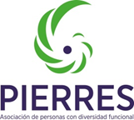
□Acompañamiento a nivel emocional. Cursos de Inteligencia Emocional.
□Apoyo a familias y cuidadores
□Actividades de sensibilización
□Coordinaciones con otras entidades
Consideras que la Asociación tiene un papel importante en el desarrollo de servicios y en la defensa de los derechos de las personas con discapacidad en nuestra comarca
SI  NO
¿Porque?

Si consideras que la Asociación debería desarrollar alguna de las actividades más ampliamente, dinos cual
□Reivindicación y Defensa de los derechos de las personas con discapacidad
□Sensibilización comunitaria
□Barreras arquitectónicas
□Vida autónoma
□Atención fisioterápica y prevención del deterioro físico
□Atención psicoemocional y actividades de crecimiento personal
□Formación y apoyo a familiares y cuidadores

¿Qué es lo más importante que he aprendido en este curso?

¿En qué espacios de mi vida aplico mas este aprendizaje?

GRACIAS POR TU COLABORACIÓN

